智能化软件开发实践
项目报告

第八组

姓名 | 学号
刘沛秋 | 23009200512
邱尹鸿 | 23009201337
冯逸凡 | 23009201054
王天睿 | 23009200966

一、项目简介
本项目开发面向互联网行业的 TalentFlow ATS 智能招聘平台，解决 HR 筛选效率低、候选人体验差、管理决策缺乏数据支撑三大痛点。
系统采用 C/B/M 三端架构：C 端服务求职者智能投递与进度追踪；B 端服务 HR 漏斗管理与 AI 匹配；M 端服务管理层数据驾驶舱。
技术栈：Spring Boot 3.2 + JPA + H2/MySQL 后端，Vue 3 + Element Plus + ECharts 前端，Token 鉴权与路由守卫实现多角色隔离。
核心能力包括岗位全生命周期管理、Excel 批量导入、审批工作流、AI 简历解析与匹配评分、招聘漏斗、管理驾驶舱与人才库。

二、需求分析
系统涉及六类用户：求职者 CANDIDATE、部门账号 DEPARTMENT、招聘 HR ADMIN、面试官 INTERVIEWER、管理层 EXECUTIVE、游客。
C 端用户故事：免填投递、外卖式进度追踪、24h AI 答疑、淘汰后有温度反馈与岗位推荐。
B 端用户故事：AI 匹配分辅助筛选、漏斗一站式操作、结构化面评减少偏见。
M 端用户故事：渠道 ROI 分析、私域人才库激活。
主要用例：UC-01 登录认证、UC-02 智能投递、UC-03 漏斗推进、UC-04 岗位审批、UC-05 Excel 导入、UC-06 管理驾驶舱。
测试用例 TC-001 至 TC-015 覆盖登录、投递、审批、权限隔离、AI 答疑等场景，优先级分为高/中/低三级。

三、系统概要设计
硬件：Windows 11 笔记本，16GB 内存。软件：JDK 17、Maven 3.9+、Node.js 18+、H2/MySQL。
架构：前后端分离 B/S，前端 :5180，后端 :8080，Axios 调用 /webapi REST API。
鉴权链：AuthInterceptor 解析 Bearer Token → UserContextHolder → 角色校验 → Controller。
数据模型：sys_user、position、application、interview、interview_evaluation 五张核心表。
ER 关系：用户 1:N 申请 N:1 岗位；申请 1:N 面试与面评。
功能模块：C 端公开岗位/智能投递/进度追踪；B 端岗位管理/漏斗/面评；M 端 KPI/图表/ROI。

四、详细设计及实现
4.1 后端接口规范
统一响应格式 { code, message, data }。认证：POST /webapi/auth/login。岗位：GET/POST/PUT/DELETE /webapi/positions/*。C 端：/webapi/candidate/apply/upload 等。B 端：/webapi/recruiter/applications。M 端：/webapi/management/dashboard。
4.2 系统界面截图
以下截图为系统实际运行界面，由 Playwright 在 http://localhost:5180 自动截取。
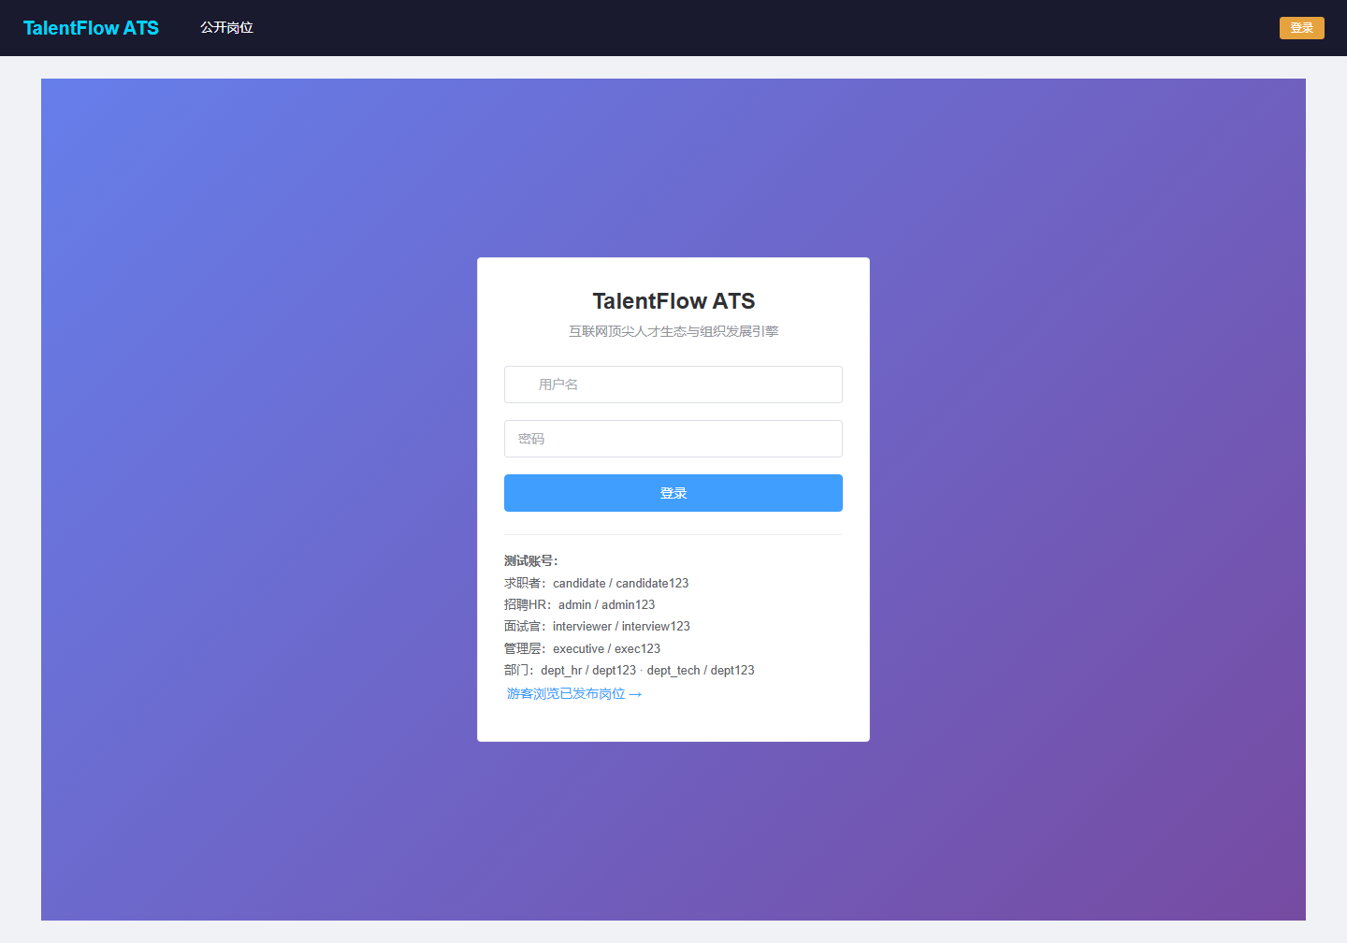
图 4-1 用户登录页

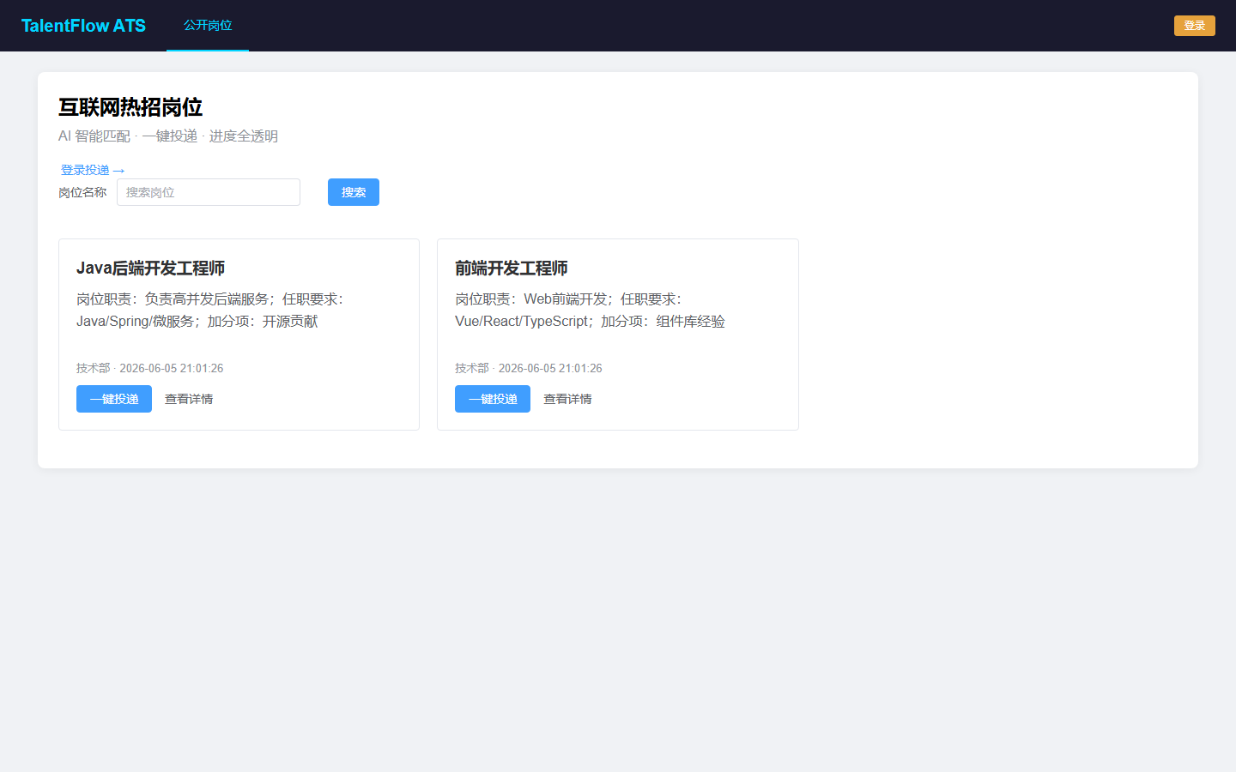
图 4-2 公开岗位列表

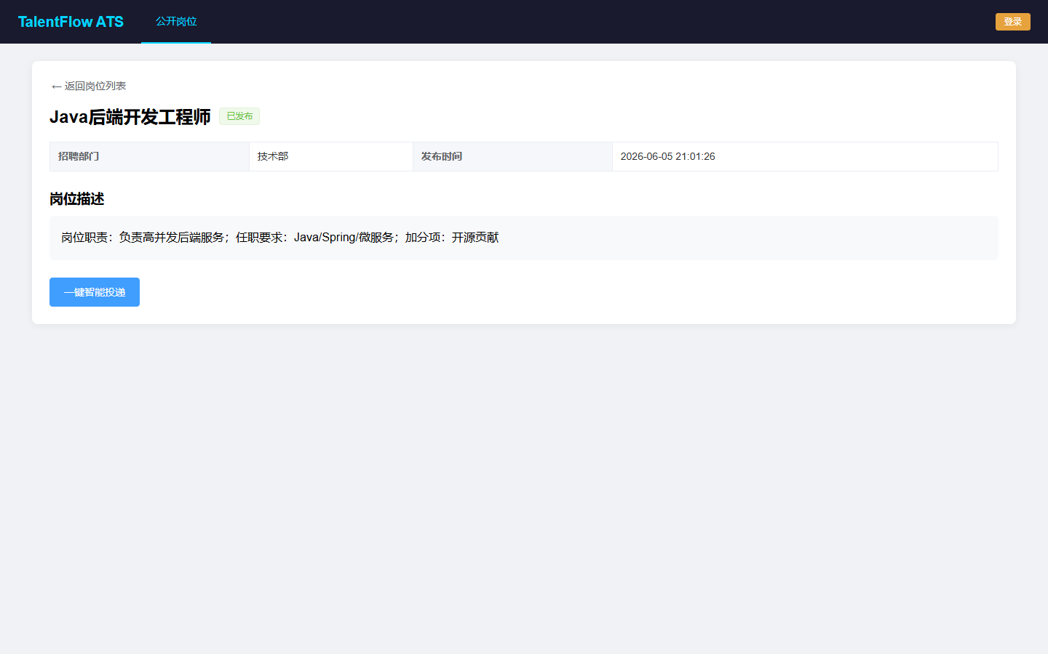
图 4-3 公开岗位详情

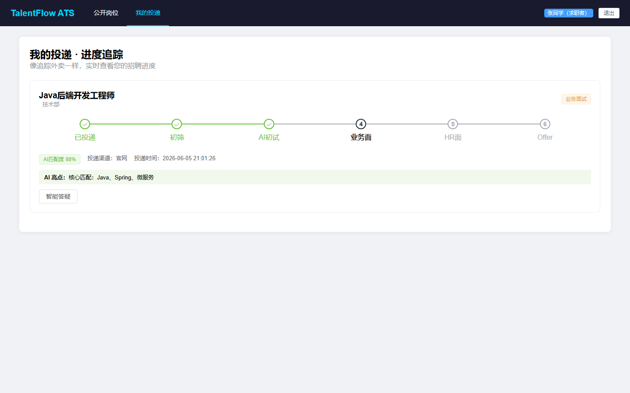
图 4-4 我的投递（C 端进度追踪）

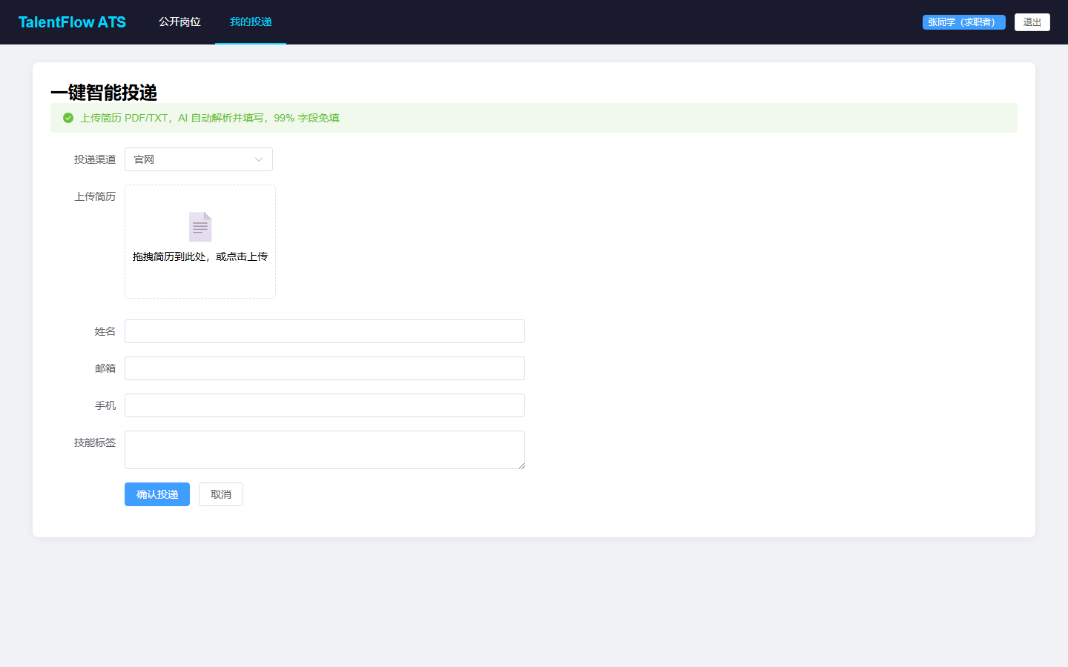
图 4-5 智能投递页

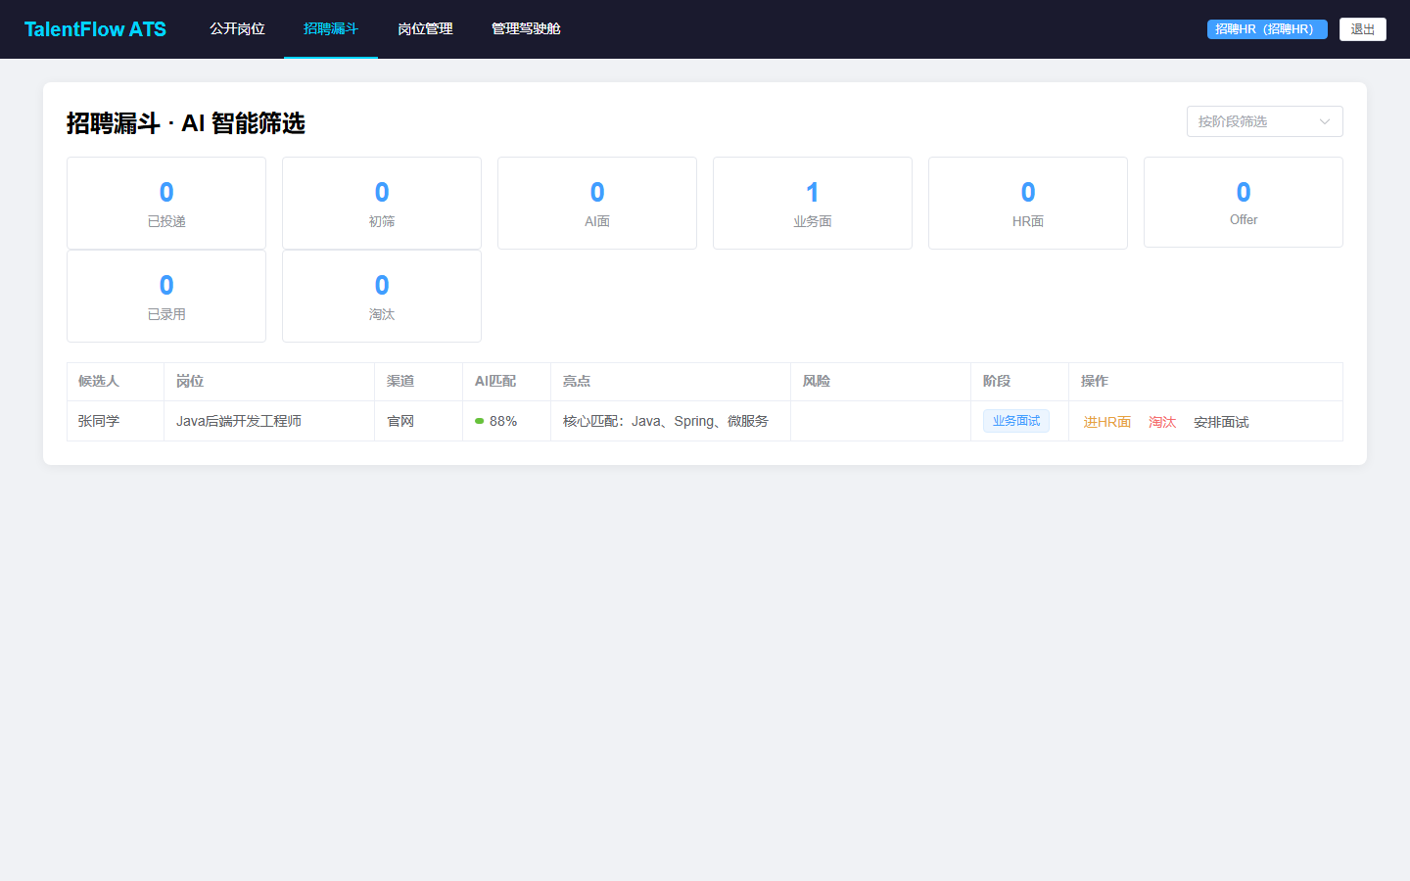
图 4-6 招聘漏斗（HR）

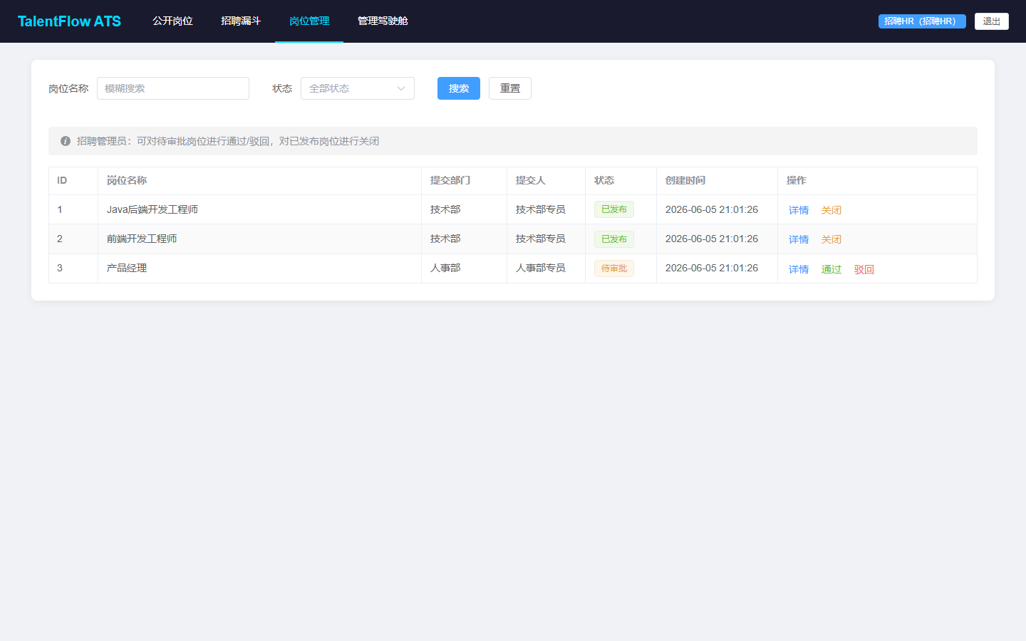
图 4-7 岗位管理（HR）

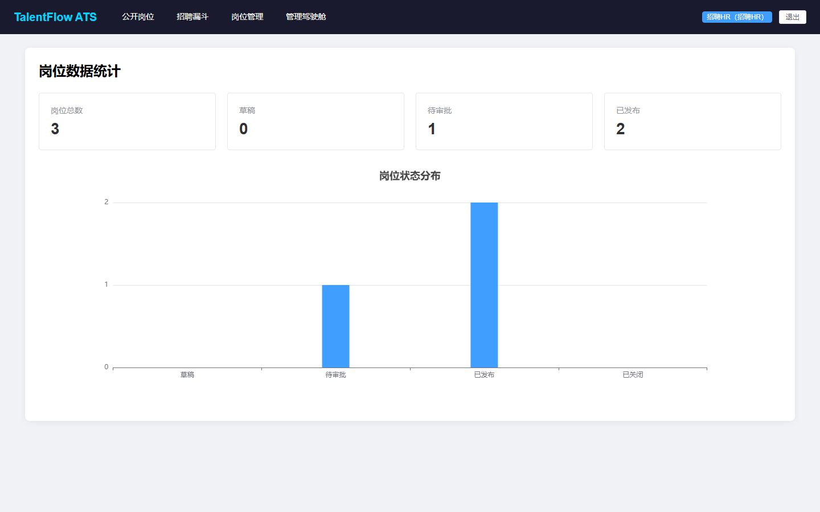
图 4-8 数据统计

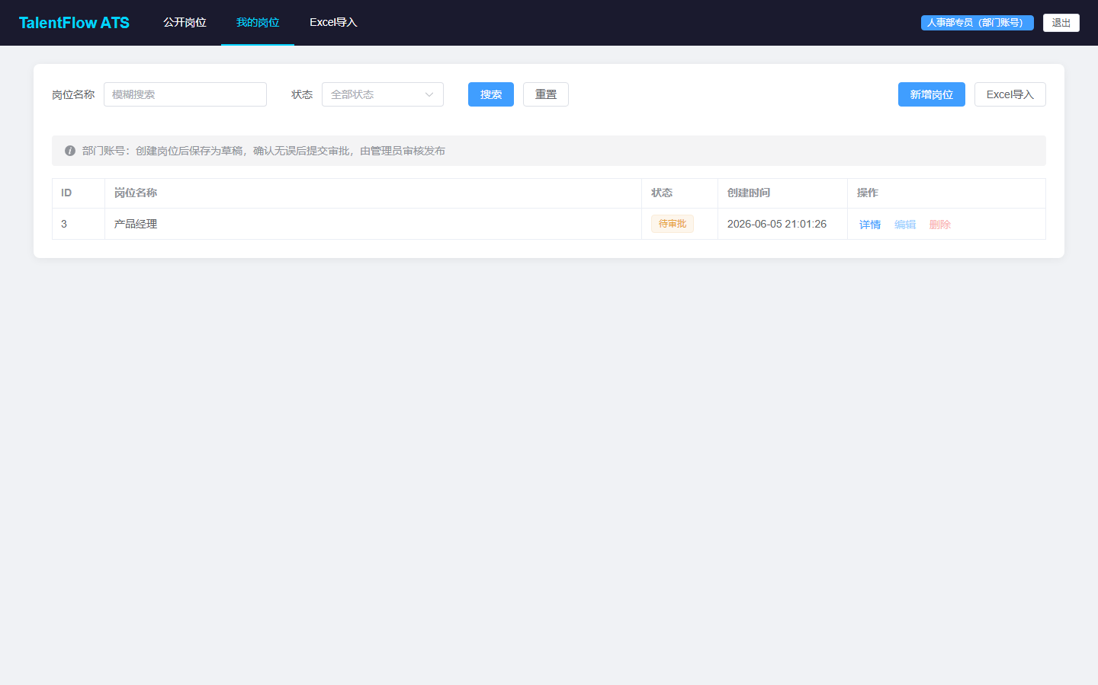
图 4-9 部门岗位管理

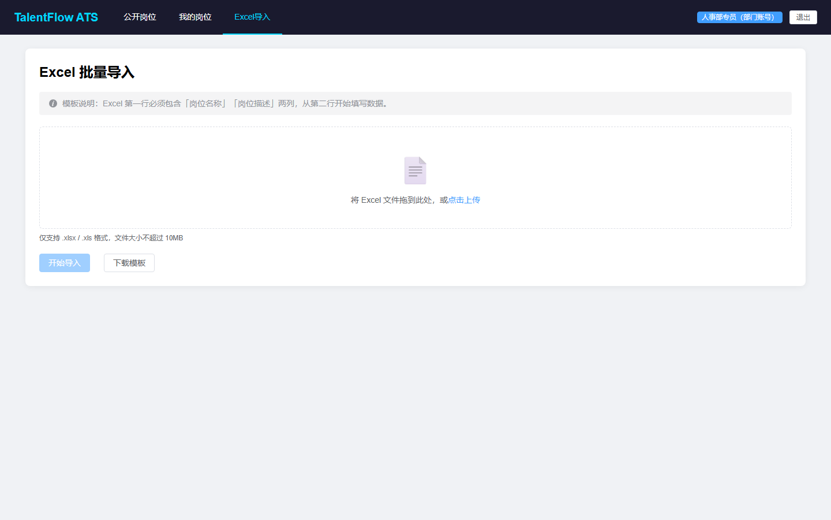
图 4-10 Excel 批量导入

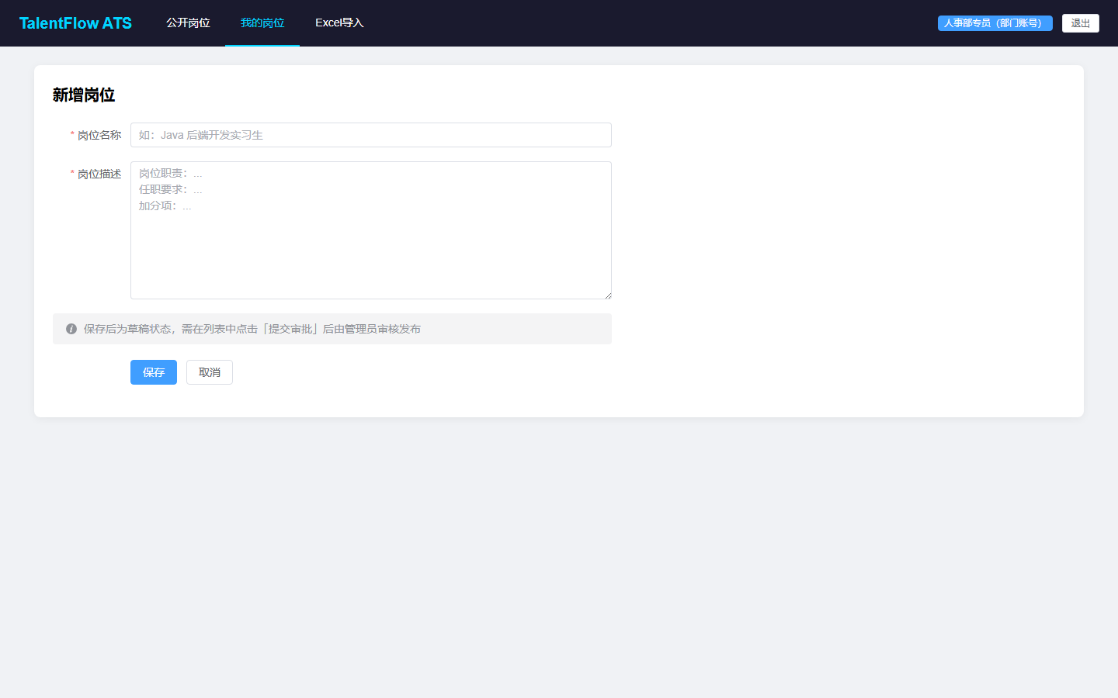
图 4-11 新建岗位表单

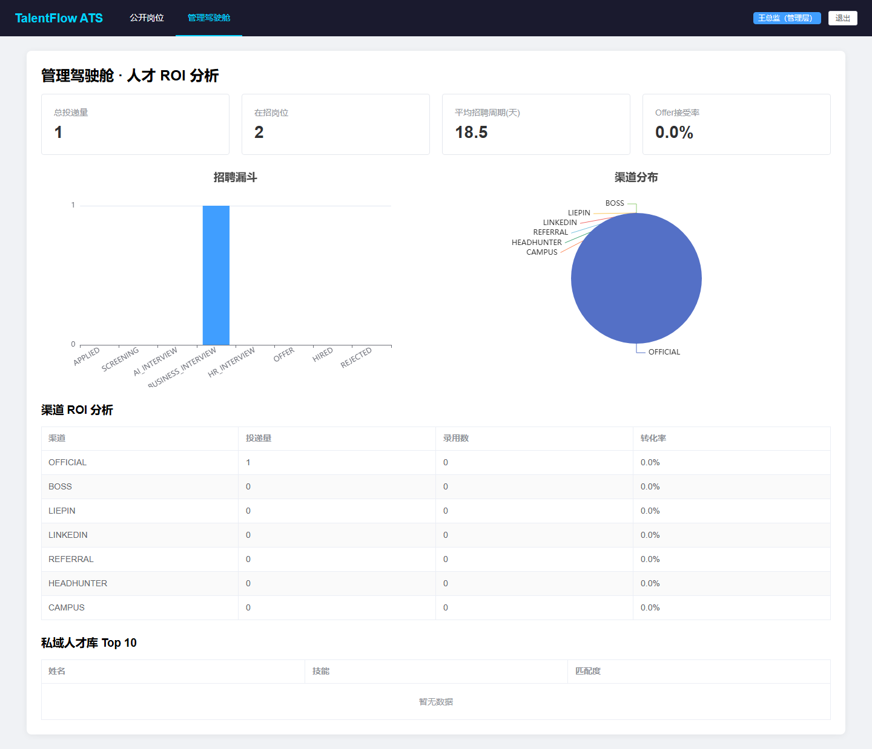
图 4-12 管理驾驶舱（M 端）

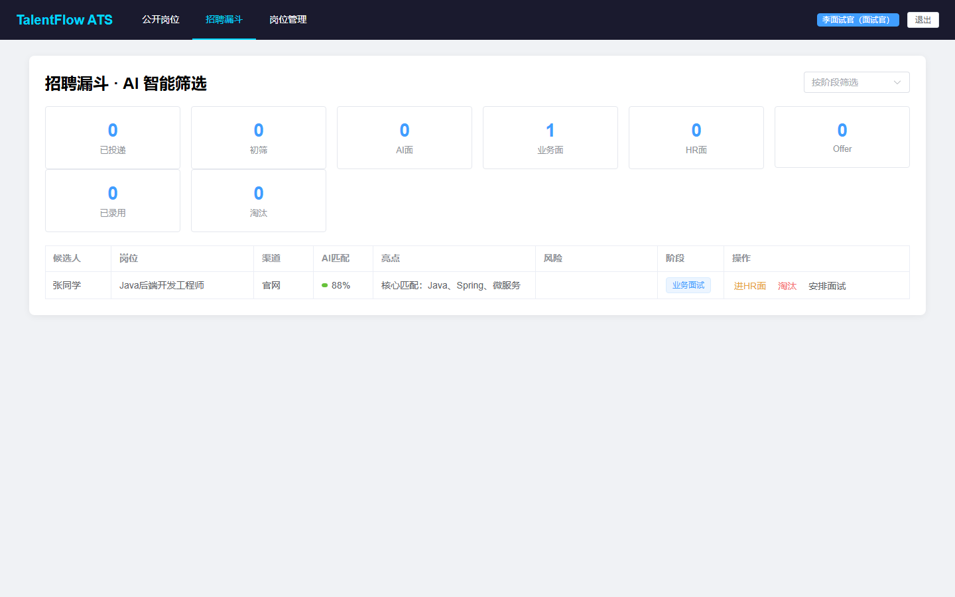
图 4-13 面试官视图

4.3 核心模块实现
TokenStore + AuthInterceptor 实现鉴权；ResumeParseService 正则解析简历；AiMatchingService 关键词匹配计算 30-99 分；ApplicationService 管理漏斗阶段流转；authState reactive 解决登录 UI 不刷新。
4.4 AI 辅助开发
使用 Cursor AI 编码助手完成 90% 以上代码生成，包括三端导航、CandidateApplications、RecruiterPipeline、ManagementDashboard 及后端 Service/Controller。

五、系统测试
5.1 功能清单
共 20 项功能 FUN-01 至 FUN-20，涵盖登录、CRUD、审批、导入、智能投递、漏斗、面评、驾驶舱等，全部实现并通过测试。
5.2 需求覆盖
15 项核心需求测试覆盖率 100%。界面截图测试记录见第四节，各角色页面均可正常渲染。
5.3 Bug 列表
BUG-01 API 404（后端未重启）；BUG-02 Header 不刷新（localStorage）；BUG-03 import 路径；BUG-04/05 端口冲突；BUG-06 jar 锁定；BUG-07 bat 编码。均已解决。

六、总结与思考
本项目完成招聘岗位管理系统到 TalentFlow ATS 的演进，作业必做功能 100% 覆盖，并扩展 C/B/M 三端与 AI 辅助能力。
心得：三端架构分工清晰；AI 辅助编程大幅提升效率；响应式状态与路由守卫是多角色前端关键；规则引擎可快速模拟 AI 能力。
启动：双击 start-all.bat，访问 http://localhost:5180。测试账号 candidate/candidate123、admin/admin123、executive/exec123 等。

本报告由第 8 组全体成员共同完成。
刘沛秋 · 邱尹鸿 · 冯逸凡 · 王天睿

